動物実験施設等で使用する有害化学物質の
取り扱いについて
（特定化学物質）

国立大学法人動物実験施設協議会
環境保全委員会

松本 清司、神崎 道文

信州大学ヒト環境科学研究支援センター動物実験部門
広島大学自然科学研究支援センター生命科学研究支援分野ライフサイエンス教育研究支援部動物実験施設

はじめに
動物を実験に使用している施設等（動物実験施設等）では、動物の管理及び動物実験等（動物を教育，試験研究又は生物学的製剤の製造の用その他の科学上の利用に供すること）においてさまざまな化学物質が用いられることから、その適正な管理と対応が求められる。そのため、本委員会（化学物質班）では施設で使用されている有害化学物質の取り扱いについて、暴露防止という安全管理の観点から関連する法規制及びこれまでに環境保全委員会で検討してきた事項などをもとに整理することにした。
そもそも本題である“有害化学物質”という言葉自体が非常に曖昧なので、この意味するところを捉えておく必要がある。有害化学物質とは労働安全衛生法施行令における特定化学物質（別表第三）をいう、との表現もできるが、この場合やや限定し過ぎて実際の現場では使い辛いと思われる。例えば、信州大などの施設では「労働安全衛生法施行令、別表第三特定化学物質（本資料の最後の表）、ならびに発癌性、揮発性等の性状からこれらに準じる毒性を有すると判断される物質をいう。」としてあり、新規の化学物質ならびに幅をもった対応が出来るように配慮している。但し、どの物質を有害化学物質とするかは一概に決められず、施設ごとに設備や研究内容を考慮した上での判断が必要となる。
ここでは特定化学物質について、労働安全衛生法及び特定化学物質等障害予防規則との関連性を簡単にまとめた。有害化学物質の取り扱いにおける一助となれば幸いである。

Ⅰ．有害化学物質を扱う場合の注意事項
○作業者本人および周辺の者が暴露されないこと
・全体換気や局所排気装置を適切に使用する。
・マスクや防護服を適切に着用する。
・有害化学物質の存在を周知し、関係者以外の立ち入り等を制限する。
○暴露した場合の対応が迅速にできること
・洗眼器やシャワーの設置により、暴露時の対処を可能とする。
・即座に相談できる医師を確保する。
○周辺環境への影響がないこと
・排ガスや廃液の処理を行える設備を設置するとともに適切に使用する。

Ⅱ．実験計画時の注意
有害化学物質を用いる動物実験では、実験計画書に化学物質の性状、使用量等の情報及び飛散時の対応などについて記載されていることが望ましい。人に対する毒性が強いと判断される物質については、各大学の安全委員会等に諮ることが必要となろう。その際の判断基準の一つに第一種・第二種特定化学物質がある。

○計画書に記載する事項（実験者が予め調査して報告する必要がある）
・化学物質名（フルネーム）
・CAS RN（登録番号）
・危険度（毒性、発癌性、蓄積性など）
・使用量（一回あたりの使用量と総量）
・暴露経路（経口、静脈内、吸入、経皮など）
・汚染拡散の防止法※
・汚染拡散時の対応法（中和法など）
※部屋の単独使用などによる部外者への拡散防止、更衣の徹底など（ディスポ白衣、ゴーグルなど）、吸着紙を用い使用毎に焼却処分するなど

Ⅲ．実験室・飼育室もしくは実験区域関係
○暴露の防止
・薬物の調整や投与などはドラフトチャンバー内などで実施し、有害化学物質の性質により、ドラフトチャンバ型、グローブボックス型、プッシュプル型などの局所排気から適切なものを選択する。有害化学物質は、局所排気が有効な範囲に収めるまでの間は、気密性の高い容器に入れ部屋内への拡散を防止する。
・ドラフトチャンバ型の局所排気を使用しても、チャンバ内は有害化学物質が高濃度であるため、防護服・防護手袋で皮膚の保護を行う。プッシュプル型のような開放型の局所排気を使用する場合、防塵・防毒等のマスクも合わせて使用する。
・必要により室内の洗浄消毒を行うため、床や壁と天井及びコンセント等の電装関係は耐薬品性と防水性などの対応がなされていることが望ましい。
○環境への対応
必要に応じて排ガス等の処理装置を設置する。
○表示、掲示
部屋等に有害化学物質の名称、人体に及ぼす作用、取扱い上の注意事項、使用すべき保護具の種類等(MSDSの活用)や，関係者以外の立ち入りを制限する表示を行う。

Ⅳ．飼育関係
○飼育開始時
・暴露の防止
有害化学物質の性質や実験・飼育形態により、陰圧アイソラックやビニールアイソレーター及びマイクロアイソレーター（外部と遮断して動物を飼育する装置）などの中から、化学物質の暴露や拡散防止を十分に図れる最適なものを検討する。さらに被検物質が強毒性の場合は、ディスポーサブルケージ（使い捨てケージ）を用いるなどして洗浄等の工程を省き、暴露や拡散の機会を減らす検討する。

○飼育中
・暴露の防止
糞尿等に排出される場合は、乾燥により飛散する可能性があるため、陰圧アイソラックやビニールアイソレーター及びマイクロアイソレーターなどを使用し飛散を防止する。この場合設置されているフィルターの能力を検討しておく必要がある。
床敷交換等の場合は投与時と同様の設備や暴露防止をする必要がある。
・環境への対応
飼育中や床敷交換時において、気密性の高いラックやケージを使用し、想定された範囲以外への拡散を防止する必要がある。
・表示、掲示
有害化学物質を投与された動物の飼育ラックやケージもしくは部屋には、有害化学物質の種類や性質および暴露時の応急処置方法、さらに関係者以外の接触を防止するための掲示を行う。

○飼育終了後
・暴露防止
床敷の廃棄やケージ等の洗浄時には、投与時と同様の暴露防止措置を行う必要がある。
・環境への対応
飼育に使用された飼育器材は、その使用された有害化学物質の性質に応じた処理が必要であるため、その処理方法により、対薬品性やディスポ製品の使用を検討する必要がある。
処理のための移動等は、気密性の高い容器に入れ動線（ヒト等が移動する順路）上の汚染を防止する必要がある。

Ⅴ．EOG滅菌器の使用
○暴露の防止
機器の取扱い方法を遵守し、缶内のエアレーション（換気）を十分に行い、全体換気装置等により、作業室におけるエチレンオキシドの濃度上昇を抑制する。さらに有機ガス用防毒マスクまたは送気マスク、保護眼鏡、保護手袋などを使用する
○表示、掲示
部屋等に有害化学物質の名称、人体に及ぼす作用、取扱い上の注意事項、使用すべき保護具の種類等(製品安全データシート，MSDS, の活用)や，関係者以外の立ち入りを制限する表示を行う。
○特定化学物質等作業主任者の選任
○作業環境測定の実施
6ヶ月以内に1回行う
○健康診断の実施
6ヶ月に1回行う
○作業および健康診断の記録保存
作業記録30年間、健康診断記録5年間

特定化学物質等障害予防規則
(エチレンオキシド等に係る措置)
第三十八条の十二 事業者は、令別表第三第二号5の2に掲げる物及び同号37に掲げる物で同号5の2に係るもの(以下この条において「エチレンオキシド等」という。)を用いて行う滅菌作業に労働者を従事させる場合において、次に定めるところによるときは、第五条の規定にかかわらず、局所排気装置又はプッシュプル型換気装置を設けることを要しない。
一 労働者がその中に立ち入ることができない構造の滅菌器を用いること。
二 滅菌器には、エアレーション(エチレンオキシド等が充填された滅菌器の内部を減圧した後に大気に開放することを繰り返すこと等により、滅菌器の内部のエチレンオキシド等の濃度を減少させることをいう。第四号において同じ。)を行う設備を設けること。
三 滅菌器の内部にエチレンオキシド等を充填する作業を開始する前に、滅菌器の扉等が閉じていることを点検すること。
四 エチレンオキシド等が充填された滅菌器の扉等を開く前に労働者が行うエアレーションの手順を定め、これにより作業を行うこと。
五 滅菌作業を行う屋内作業場については、十分な通気を行うため、全体換気装置の設置その他必要な措置を講ずること。
Ⅵ．暴露時の対応
○汚染箇所の洗浄を行い、応急手当と医師の診察を受ける。
○有害化学物質の拡散防止措置を行う。
・例
アクリルアミド
応急措置
皮膚に付いたり、目に入ったときは速やかに十分に水で洗うこと。
万一こぼした場合は砂等を散布した後に処理すること。また、衣服に付いた場合は直ちに新しいものに着替え、汚染した衣服は水でよく洗うこと。
（厚生労働省化学物質調査課編 中央労働災害防止協会「特定化学物質等作業主任者テキスト」より抜粋）

エチレンオキシド
応急措置
1.目に入った場合
直ちに多量の流水で15分間以上洗い流し、速やかに医師の診察を受ける。
2.皮膚についた場合
直ちに汚染された衣服や靴を脱がせ、付着または接触部を石鹸水で洗浄し、多量の水を用いて洗い流し、速やかに医師の診察を受ける。
3.吸入した場合
直ちに被災者を毛布等にくるんで安静にさせ、新鮮な空気の場所に移し、速やかに医師の診察を受ける。呼吸困難または呼吸が停止しているときは直ちに人工呼吸を行う。
（厚生労働省化学物質調査課編 中央労働災害防止協会「特定化学物質等作業主任者テキスト」より抜粋）

Ⅶ．参考
○設備
・全体換気装置
室内全体の換気装置である。
・局所排気装置
ドラフトチャンバ型などの囲い式フード・換気作業台などの外付け式フード・吸い込み口に対して一様の送気を行うプッシュプル型がある。
・除塵装置
重力除塵方式・慣性力除塵方式・遠心力除塵方式・洗浄除塵方式・濾過式除塵方式・電気式除塵方式がある。
・排ガス処理装置
吸収方式・直接燃焼方式・酸化還元方式・吸着方式がある。
・廃液処理装置
酸化還元方式・凝集沈殿方式・中和方式・活性汚泥方式がある。
・洗眼器
・シャワー

○保護具
・マスク
濾過式（防塵・防毒）・給気式（送気・自給式（高圧酸素容器など））がある。
・防護衣類
化学防護服・化学防護手袋・化学防護靴がある。

○その他
・部屋への表示・掲示
・特定化学物質等作業主任者の選任
・作業環境測定の実施
・健康診断の実施
・作業および健康診断の記録保存
○設備
・全体換気装置
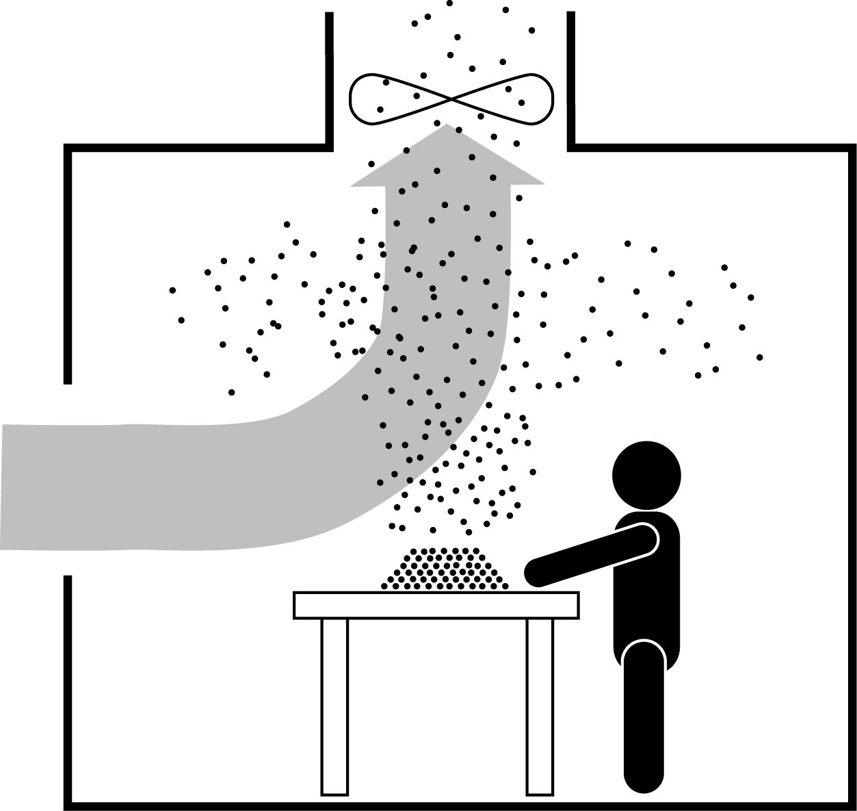
全体換気装置は、局所排気装置が捉えきれなかった有害化学物質の室内平均濃度を下げることには有効である。しかし、全体換気装置のみの場合発生源付近では濃度が高く、気流の滞留する場所では堆積し二次暴露の可能性があり、単体での使用は推奨できない。

・局所排気装置（ドラフトチャンバー型）
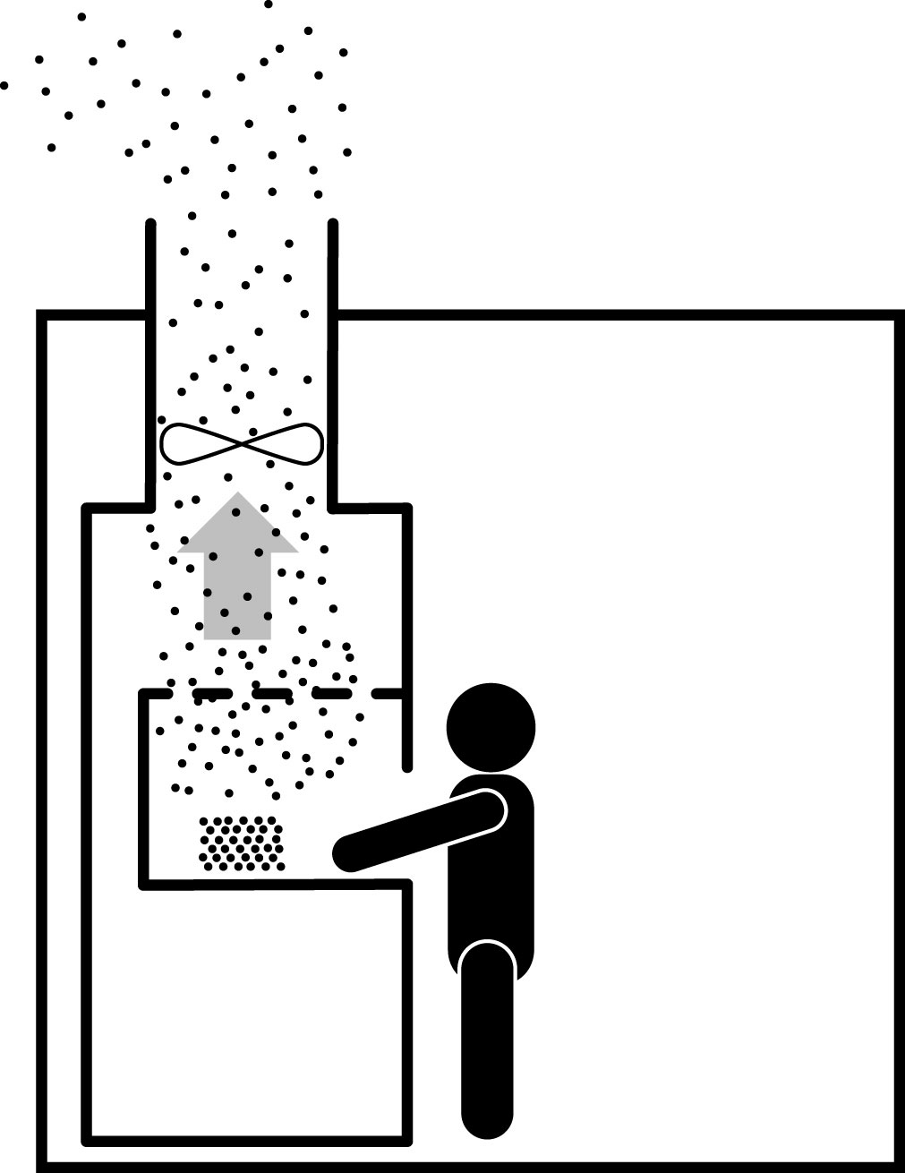
一般的な実験室で使用されるタイプで、作業用の一面のみが解放され他方を囲んだもので、外部の気流等の影響を受けにくい。
・局所排気装置（外付けフード型）
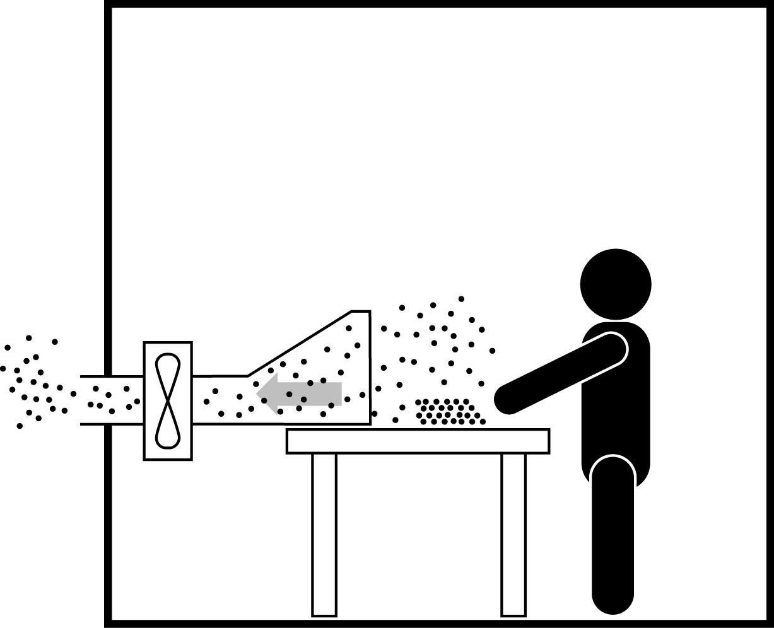
開口部から有害化学物質までの距離が遠いほど排風量が必要となり、また周りの気流の影響を受けやすく、作業範囲が狭い。

・局所排気装置（プッシュプル型）
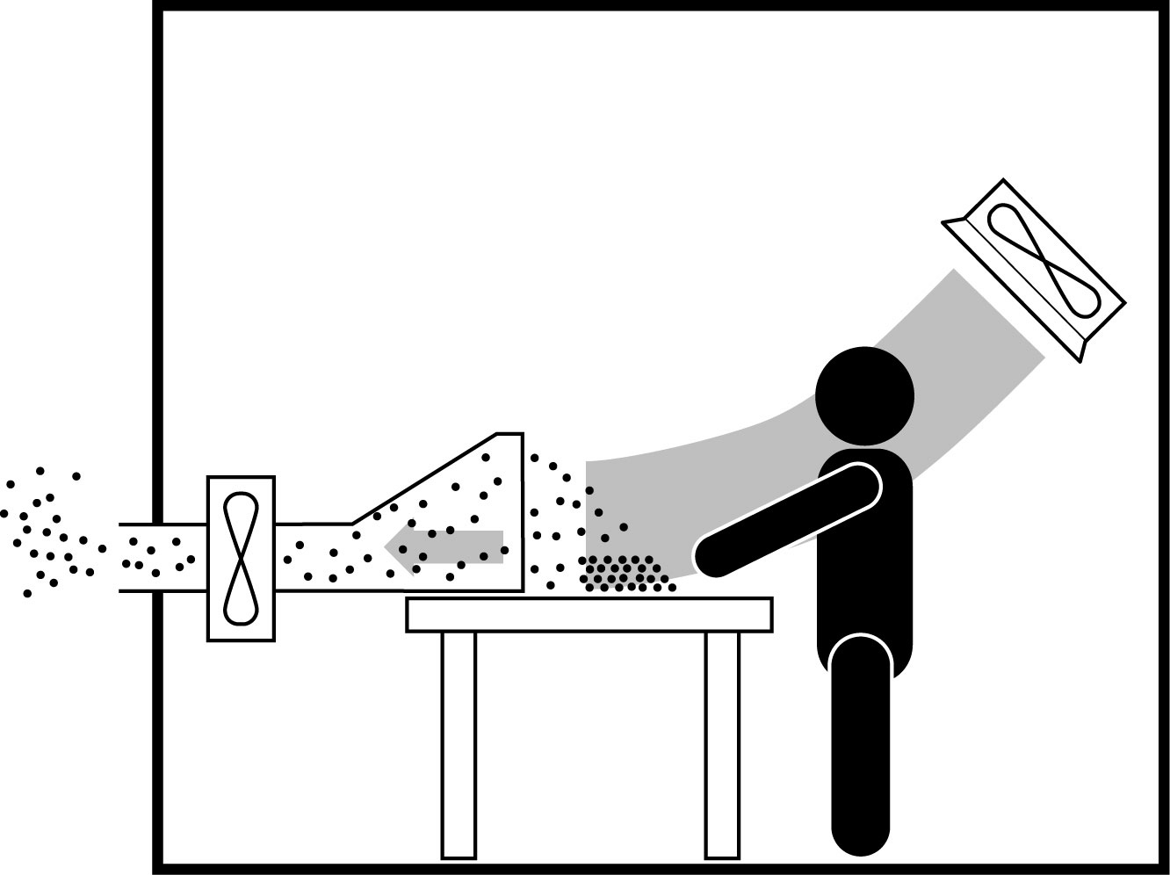
開口部に対して一様の送風を行う事によって、気流外への有害化学物質の発散が少ない。また送風を行う事により、作業範囲が広くなる。しかし、有害化学物質の気流内外への出し入れ時に開放状態の場合、有害化学物質が飛散する場合がある。タイプとして卓上型のものも販売されている。
・排ガス・液処理
除塵装置
じんの粒径  (単位 マイクロメートル) | 除じん方式
五未満 | ろ過除じん方式  電気除じん方式
五以上二十未満 | スクラバ（排ガス洗浄装置）による除じん方式  ろ過除じん方式  電気除じん方式
二十以上 | マルチサイクロン（処理風量が毎分二十立方メートル以内ごとに一つのサイクロンを設けたものをいう。）による除じん方式  スクラバによる除じん方式  ろ過除じん方式  電気除じん方式
備考 この表における粉じんの粒径は、重量法で測定した粒径分布において最大頻度を示す粒径をいう。
特定化学物質等障害予防規則 第九条
排ガス処理装置
物 | 処理方式
アクロレイン | 吸収方式  直接燃焼方式
弗化水素 | 吸収方式  吸着方式
硫化水素 | 吸収方式  酸化・還元方式
硫酸ジメチル | 吸収方式  直接燃焼方式
特定化学物質等障害予防規則 第十条
廃液処理装置
物 | 処理方式
アルキル水銀化合物(アルキル基がメチル基又はエチル基である物に限る。以下同じ。) | 酸化・還元方式
塩酸 | 中和方式
硝酸 | 中和方式
シアン化カリウム | 酸化・還元方式  活性汚泥方式
シアン化ナトリウム | 酸化・還元方式  活性汚泥方式
ペンタクロルフエノール(別名PCP)及びそのナトリウム塩 | 凝集沈でん方式
硫酸 | 中和方式
硫化ナトリウム | 酸化・還元方式
特定化学物質等障害予防規則 第十一条
それぞれの性質に応じた処理が必要である。また、これら以外においても、使用する有害化学物質に適した処理を行う必要がある。

○備えるべき保護具
・マスク
呼吸によって体内に取り込まれる事を防ぐため、使用する有害化学物質の性質により、防塵や防毒などの用途を適切に選択し使用する。場合によりゴーグルによる目の保護も行う。
・防護衣類
皮膚障害と皮膚からの吸収による影響を防ぐために、使用する有害化学物質の性質や暴露される範囲を考慮し、適切に使用する。

○その他
・部屋への表示・掲示
例
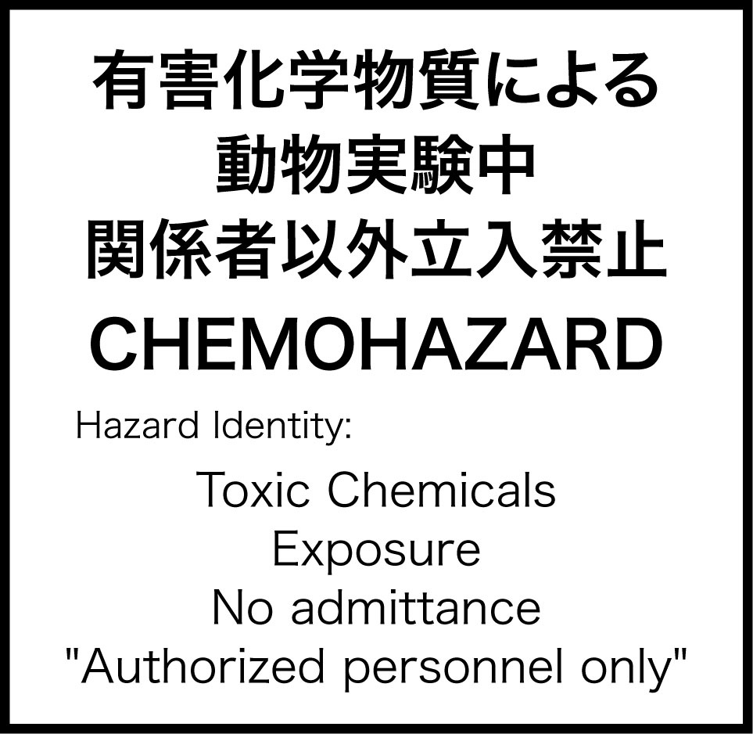

アクリルアミド（特定第2類物質）
性質 | 融点85℃、比重1.122、無色の結晶。水、エタノール、エーテル、クロロホルムによく溶ける。
有害性 | 皮膚から容易に吸収され、接触局所の皮膚障害および全身障害として神経障害を起こす。これはアクリルアミドが2重結合部位で神経系のたん白と強く結合するためと考えられている。アクリルアミドに接触した皮膚の局所を放置しておくと、刺激作用があり、徐々に脱色、落屑、表皮のはく離がおこる。はく離は手掌、足底など広範囲におこることがある。水溶液や粉末が目に入ると粘膜障害をおこす。
障害の予防 | 管理濃度0.3mg/立方メートル  アクリルアミドは決して素手で取り扱ってはならない。水溶液はもちろん、固体（粉末）も汗によく溶けて、健康な皮膚から直接吸収される。  アクリルアミドが接触した場所は直ちに石鹸水で十分に洗い、体内への吸収を防ぐ。これを怠ると必ず皮膚障害や神経障害が現われる。  衣服に付いたものも、皮膚に触れると吸収されて危険であるから、毎日洗濯する。革靴も浸透して足から吸収されるので油断できない。粉塵や蒸気も決して吸入しないよう、作業場の換気をよくし、設備から発散の恐れがある場合は、局所排気装置等を設ける。粉塵が他の職場に広がらぬよう、隔壁を設ける。
保護具 | 防塵マスク、保護眼鏡、化学防護衣類等を使用する。
応急措置 | 皮膚に付いたり、目に入ったときは速やかに十分に水で洗うこと。万一こぼした場合は砂等を散布した後に処理すること。また、衣服に付いた場合は直ちに新しいものに着替え、汚染した衣服は水でよく洗うこと。
（厚生労働省化学物質調査課編 中央労働災害防止協会「特定化学物質等作業主任者テキスト」より抜粋）
エチレンオキシド（特定第2類物質、特別管理物質）
性質 | 融点-111.3℃、沸点12.5℃、無色の気体でエーテル臭
有害性 | 引火性・爆発性あり。蒸気を吸入すると低濃度の場合は悪心・吐き気、高濃度の場合は、目・皮膚・粘膜を刺激する。
障害の予防 | 管理濃度1ppm  充填ボンベは、直射日光を避け、通風のよい冷所に保管する。漏洩の有無を点検する。火気厳禁
保護具 | 有機ガス用防毒マスクまたは送気マスク、保護眼鏡、保護手袋などを使用する。
応急措置 | 1.目に入った場合：直ちに多量の流水で15分間以上洗い流し、速やかに医師の診察を受ける。  2.皮膚についた場合：直ちに汚染された衣服や靴を脱がせ、付着または接触部を石鹸水で洗浄し、多量の水を用いて洗い流し、速やかに医師の診察を受ける。  3.吸入した場合：直ちに被災者を毛布等にくるんで安静にさせ、新鮮な空気の場所に移し、速やかに医師の診察を受ける。呼吸困難または呼吸が停止しているときは直ちに人工呼吸を行う。
（厚生労働省化学物質調査課編 中央労働災害防止協会「特定化学物質等作業主任者テキスト」より抜粋）

・作業主任者の選任
特定化学物質等を製造し、又は取り扱う作業（試験研究のため取り扱う作業を除く。）では、作業主任者を選任し、作業方法の決定し作業者の指揮、局所排気装置等の点検、保護具の使用状況監視を行わせる必要がある。
・作業環境測定の実施
別表第三第一号若しくは第二号に掲げる特定化学物質等を製造し、若しくは取り扱う屋内作業場は作業環境測定が必要となる。（6ヶ月以内に1回）
・健康診断の実施
扱う特定化学物質により、6ヶ月もしくは1年以内の健康診断が必要となる。
・作業および健康診断の記録保存
特定化学物質の使用からある程度の期間を経て障害が発生する場合があるため、記録の保管を行う。（保存期間30年間等）

Ⅷ．関係法令や参考情報など（最新の情報をご活用ください）
○労働安全衛生法
○労働安全衛生法施行令
○労働安全衛生規則
○特定化学物質等障害予防規則
○法令検索 総務省ホームページ
http://law.e-gov.go.jp/cgi-bin/idxsearch.cgi
○化審法 厚労省ホームページ
http://www.nihs.go.jp/mhlw/chemical/kashin/kashin.html
○製品評価技術基盤機構化学物質管理センター
http://www.safe.nite.go.jp/
○安全衛生情報センター
http://www.jaish.gr.jp/menu.html
○AALAS
Contemporary Topics vol. 44, No. 1, 2005 [Occupational Health & Safety] A review of chemical safety in the laboratory animal facility.
労働安全衛生法施行令
別表第三 特定化学物質等（第六条、第十五条、第十七条、第二十一条、第二十二条関係）
一 第一類物質
1 ジクロルベンジジン及びその塩
2 アルフア—ナフチルアミン及びその塩
3 塩素化ビフエニル（別名PCB）
4 オルト—トリジン及びその塩
5 ジアニシジン及びその塩
6 ベリリウム及びその化合物
7 ベンゾトリクロリド
8 1から6までに掲げる物をその重量の一パーセントを超えて含有し、又は7に掲げる物をその重量の〇・五パーセントを超えて含有する製剤その他の物（合金にあっては、ベリリウムをその重量の三パーセントを超えて含有するものに限る。）
二 第二類物質
1 アクリルアミド
2 アクリロニトリル
3 アルキル水銀化合物（アルキル基がメチル基又はエチル基である物に限る。）
4 石綿（アモサイト及びクロシドライトを除く。）
5 エチレンイミン
5の2 エチレンオキシド
6 塩化ビニル
7 塩素
8 オーラミン
9 オルト—フタロジニトリル
10 カドミウム及びその化合物
11 クロム酸及びその塩
12 クロロメチルメチルエーテル
13 五酸化バナジウム
14 コールタール
15 三酸化砒素
16 シアン化カリウム
17 シアン化水素
18 シアン化ナトリウム
19 三・三’—ジクロロ—四・四’—ジアミノジフエニルメタン
20 臭化メチル
21 重クロム酸及びその塩
22 水銀及びその無機化合物（硫化水銀を除く。）
23 トリレンジイソシアネート
24 ニツケルカルボニル
25 ニトログリコール
26 パラ—ジメチルアミノアゾベンゼン
27 パラ—ニトロクロルベンゼン
28 弗化水素
29 ベータ—プロピオラクトン
30 ベンゼン
31 ペンタクロルフエノール（別名PCP）及びそのナトリウム塩
32 マゼンタ
33 マンガン及びその化合物（塩基性酸化マンガンを除く。）
34 沃化メチル
35 硫化水素
36 硫酸ジメチル
37 1から36までに掲げる物を含有する製剤その他の物で、厚生労働省令で定めるもの
三 第三類物質
1 アンモニア
2 一酸化炭素
3 塩化水素
4 硝酸
5 二酸化硫黄
6 フエノール
7 ホスゲン
8 ホルムアルデヒド
9 硫酸
10 1から9までに掲げる物を含有する製剤その他の物で、厚生労働省令で定めるもの

